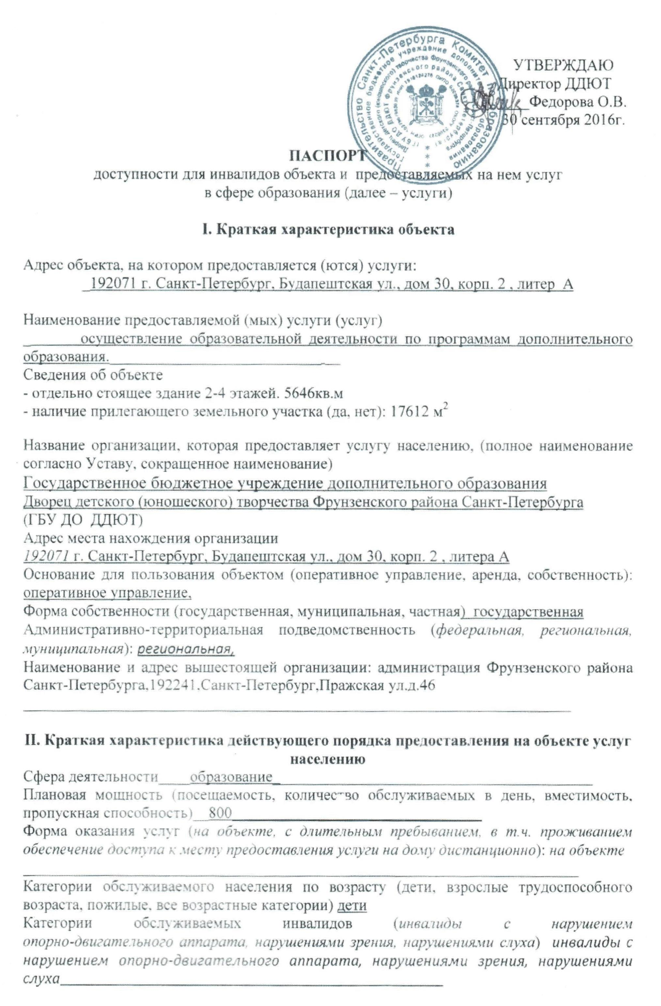

III. Оценка состояния и имеющихся недостатков в обеспечении условий
доступности для инвалидов объекта

№ п/п | Основные показатели доступности для инвалидов объекта | Оценка состояния и имеющихся недостатков в обеспечении условий доступности для инвалидов объекта
1 | выделенные стоянки автотранспортных средств для инвалидов | ДУ
2 | сменные кресла-коляски | ВНД
3 | адаптированные лифты | ВНД проект и конструкция здания не предполагает наличие лифта
4 | поручни | ДЧ-В
5 | пандусы | ДП-В
6 | подъемные платформы (аппарели) | ВНД
7 | раздвижные двери | ВНД
8 | доступные входные группы | ДЧ-В
9 | доступные санитарно-гигиенические помещения | ДП-В
10 | достаточная ширина дверных проемов в стенах, лестничных маршей, площадок | ДП-В
11 | надлежащее размещение оборудования и носителей информации, необходимых для обеспечения беспрепятственного доступа к объектам (местам предоставления услуг) инвалидов, имеющих стойкие расстройства функции зрения, слуха и передвижения | ДЧ-В
12 | дублирование необходимой для инвалидов, имеющих стойкие расстройства функции зрения, зрительной информации – звуковой информацией, а также надписей, знаков и иной текстовой и графической информации – знаками, выполненными рельефно-точечным шрифтом Брайля на контрастном фоне | ДП-В
13 | дублирование необходимой для инвалидов по слуху звуковой информации зрительной информацией | ДЧ-В
14 | иные

* указывается: ДП-В – доступно полностью всем;
ДП-И – доступно полностью избирательно (указать категории инвалидов); ДЧ-В - доступно частично всем;
ДЧ-И - доступно частично избирательно (указать категории инвалидов); ДУ – доступно условно; ВНД – недоступно;(категории инвалидов: К –передвигающиеся на креслах-колясках, О - с нарушением опорно двигательного аппарата, Г - с нарушениями слуха, С - с нарушениями зрения, У - с нарушениями умственного развития)

IV. Оценка состояния и имеющихся недостатков в обеспечении условий доступности для инвалидов предоставляемых услуг

№ п/п | Основные показатели доступности для инвалидов предоставляемой услуги | Оценка состояния и имеющихся недостатков в обеспечении условий доступности для инвалидов предоставляемой услуги
1 | Наличие при входе в объект вывески с названием организации графиком работы организации, плана здания, выполненных рельефно-точечным шрифтом Брайля и на контрастном фоне | нет
2 | Обеспечение инвалидам помощи, необходимой для получения в доступной для них форме информации о правилах предоставления услуги и в том числе об оформлении необходимых для получения услуги и документов о совершении ими других необходимых для получения услуги действий | да
3 | проведение инструктирования или обучения сотрудников, предоставляющих услуги населению, для работы с инвалидами, по вопросам, связанным с обеспечением доступности для них объектов и услуг | да
4 | наличие работников организаций, на которых административно-распорядительным актом возложено оказание инвалидам помощи при предоставлении услуг | да
5 | предоставление услуги с сопровождение инвалида по территории объекта работником организации | да
6 | предоставление инвалидам по слуху, при необходимости, услуги с использованием русского жестового языка, включая обеспечение допуска на объект сурдопереводчика, гифлопереводчика | частично ,при необходимости
7 | соответствие транспортных средств, используемых для предоставления услуг населению, требованиям их доступности для инвалидов | транспортной базы в ДДЮТ нет
8 | обеспечение допуска на объект, в котором предоставляются услуги, собаки-проводника при наличии документа, подтверждающего ее специальное обучение, выданного по форме и в порядке, утвержденном приказом Министерства труда и социальной защиты Российской Федерации | да
9 | наличие в одном из помещений, предназначенных для проведения массовых мероприятий индукционных петель и звукоусиливающей аппаратуры | нет
10 | адаптация официального сайта органа и организации, предоставляющих услуги в сфере образования, для лиц с нарушением зрения (слабовидящих) | да
11 | Обеспечение предоставления услуг тьютора | по необходимости
12 | иные

V. Предлагаемые управленческие решения по срокам и объемам работ, необходимых для приведения объекта и порядка предоставления на нем услуг в соответствие с требованиями законодательства Российской Федерации об обеспечении условий их доступности для инвалидов

№ п/п | Предлагаемые управленческие решения по объемам работ, необходимым для приведения объекта в соответствие с требованиями законодательства Российской Федерации об обеспечении условий их доступности для инвалидов | Сроки
1 | Обращение в муниципальные органы по вопросу выделения стоянки автотранспортных средств для инвалидов | 2018
2 | Приобретение сменного кресла-коляски | 2018
3 | Изготовление дублирования необходимой для инвалидов, имеющих стойкие расстройства функции зрения, зрительной информации – звуковой информацией, а также надписей, знаков и иной текстовой и графической информации – знаками, выполненными рельефно-точечным шрифтом Брайля на контрастном фоне | 2020
4 | Изготовление дублирования необходимой для инвалидов по слуху звуковой информации зрительной информацией | 2019
5 | Изготовление вывески с названием организации графиком работы организации, плана здания, выполненных рельефно-точечным шрифтом Брайля и на контрастном фоне | 2018
6 | Приобретение для проведения массовых мероприятий индукционных петель и звукоусиливающей аппаратуры | 2019
7 | Приобретение подъемных платформ (аппарелей) | 2025
8 | При капитальном ремонте установка раздвижных дверей | 2025

_____________________________
**С учетом выводов оценки состояния и имеющихся недостатков в обеспечении условий для инвалидов объекта и порядка предоставления услуги, приведенных в разделе III и IV

